Modelo de datos de Splash
Duoc UC Antonio Varas · Ingeniería en Informática · Capstone PTY4614 · 801-V
SPL-DAT-001 · Versión 0.7 · 19 de octubre de 2026
Responsable: Daniel Elgueta · Revisión: Kevin Iturra y Diego Cortés
Estado: Actualizado con el esquema real (commit 311ae43) y el modelo de pagos vigente
El modelo de datos de Splash se organiza en dos grupos: las entidades del servicio de lavado, que ya existen en el esquema actual, y las entidades de pagos y liquidaciones, que reemplazan a la billetera virtual descartada. Este documento describe el modelo al cierre del proyecto e indica los cambios necesarios para pasar del esquema actual a ese modelo. En el código, el rol del limpiador se llama LAVADOR.

1 Entidades del servicio
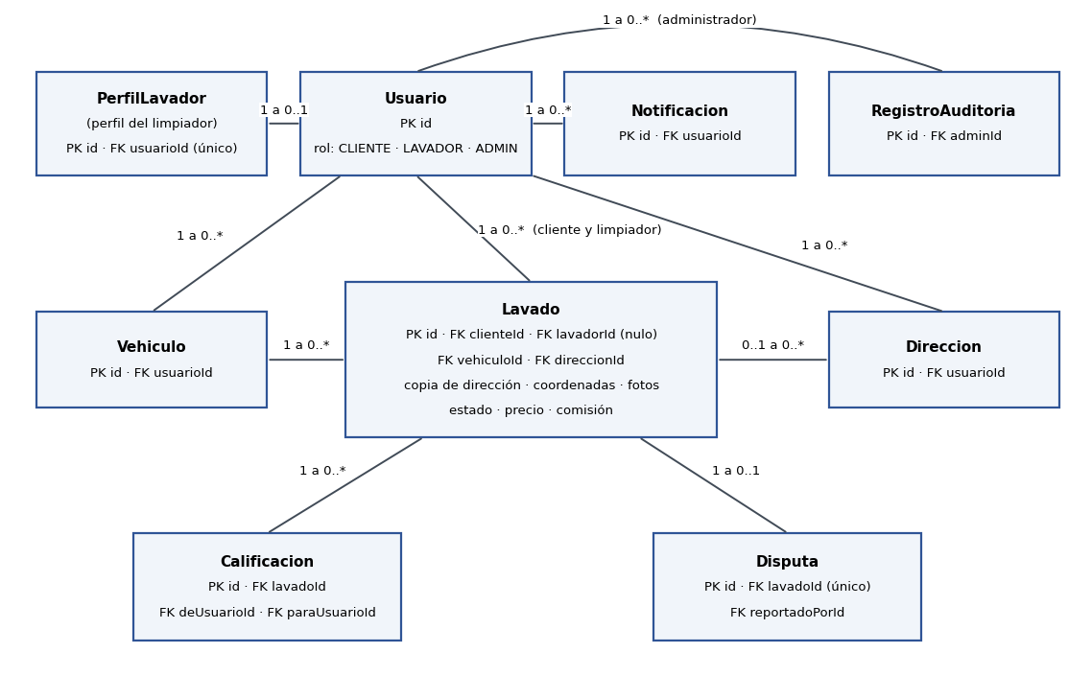
Figura 1. Entidades del servicio. PK identifica la clave primaria y FK una clave foránea. El lavado guarda una copia de la dirección para que editar una dirección guardada no altere el historial; el limpiador queda vacío hasta que alguien acepta la solicitud. Cada lavado admite como máximo una disputa.

Esquema vigente y cambios hacia el modelo final
El esquema actual usa SQLite (archivo backend/dev.db) mediante Prisma 7.4.2 y está definido en backend/prisma/schema.prisma (commit 311ae43) con 13 modelos. Los tipos enumerados se guardan como texto, porque SQLite no los admite, y sus valores válidos se documentan en el esquema. PostgreSQL se usará al desplegar en producción (FA-07).
Para llegar al modelo final (HU-06.10): se eliminan Billetera y TransaccionBilletera; se crean Pago, Liquidacion, ItemLiquidacion y DatosBancarios; los montos pasan a pesos enteros; y se regenera la línea base de migraciones, porque el esquema actual se aplicó con prisma db push y su única migración no lo refleja. La base de datos se respalda antes de migrar.

2 Entidades de pagos y liquidaciones
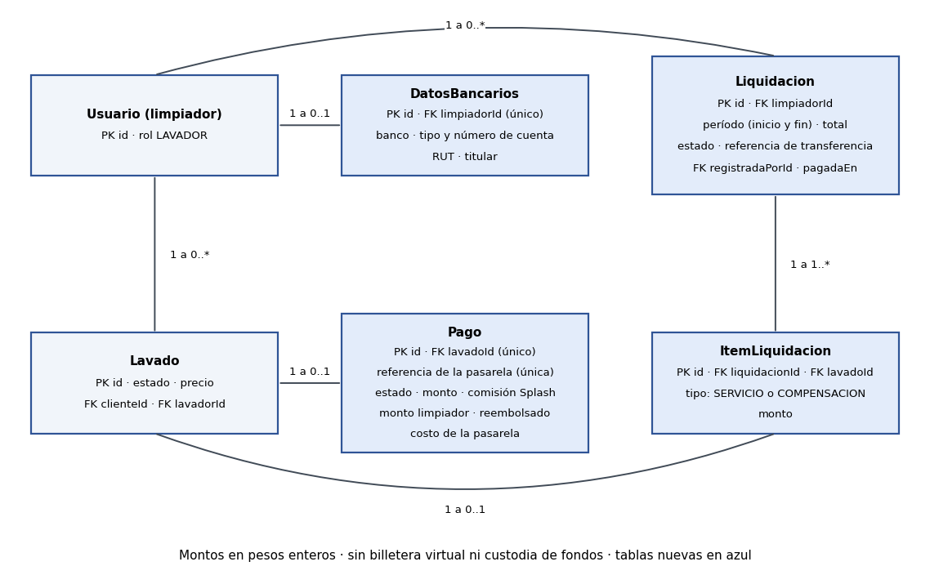
Figura 2. Pagos y liquidaciones. Cada lavado tiene como máximo un pago, identificado por la referencia única de la pasarela. Cada semana se crea una liquidación por limpiador con un ítem por servicio confirmado o por compensación de cancelación. Las tablas nuevas se muestran en azul.
Regla de integridad | Aplicación al diseño
Montos exactos | Todos los montos se guardan en pesos enteros. Las tablas nuevas se crean así, y el precio y la comisión del lavado se migran desde números decimales.
Asignación única | Aceptar una solicitud actualiza el lavado solo si sigue en PENDIENTE, dentro de la transacción.
Pago único | La referencia de la pasarela es única: verificar dos veces el mismo pago no crea otro pago ni otra solicitud.
Conciliación | En cada pago, el monto cobrado es igual a lo reembolsado más el monto del limpiador más la comisión de Splash; al cancelar, el cargo se reparte en partes iguales entre ambos. La comisión de la pasarela es un costo de Splash.
Disputa | Un lavado en DISPUTADO no genera ítems de liquidación hasta resolverse; la resolución actualiza el pago y el estado del lavado.
Liquidación | Solo se liquida a limpiadores con al menos un servicio confirmado en el período; las compensaciones sin servicio se acumulan para la siguiente liquidación. Cada lavado aparece en una sola liquidación.
Datos sensibles | El número de cuenta bancaria solo es visible para Finanzas y Super admin, y se muestra enmascarado en los listados.

3 Diccionario de datos
Entidad (tabla) | Campos clave y relaciones | HU
Usuario (usuarios) | Correo único, contraseña con hash bcrypt, nombre, teléfono, rol (CLIENTE, LAVADOR para el limpiador, ADMIN), subrol de administración, foto, token push, activo, verificado y calificación promedio. | EP-01; HU-02.5
PerfilLavador (perfiles_lavador) | Perfil del limpiador, uno a uno con Usuario: aprobado, disponible, cédula, antecedentes, ubicación actual y total de lavados. | HU-01.7, 04.6 y 08.3
Vehiculo (vehiculos) | Del cliente: patente, marca, modelo, tipo (AUTO, CAMIONETA o MOTO), color y año; borrado lógico. | HU-02.1 y 02.2
Direccion (direcciones) | Del cliente: alias, dirección y coordenadas; borrado lógico. | HU-02.4
Lavado (lavados) | Entidad central: código legible, cliente, limpiador (vacío hasta aceptar), vehículo, dirección guardada y copia de la dirección, coordenadas, tipo de vehículo y de lavado, fecha programada, precio, comisión, estado, fotos antes y después y notas. | EP-03, EP-04 y HU-05.2
Calificacion (calificaciones) | Lavado, quién califica, quién recibe, puntuación de 1 a 5 y comentario. | HU-07.1 y 07.2
Disputa (disputas) | Una por lavado: quién la reporta, motivo, estado (ABIERTA o RESUELTA), resolución y fecha. | HU-07.4 y 07.5
Notificacion (notificaciones) | Destinatario, título, cuerpo, tipo, leída y datos asociados. | HU-05.3 y 05.7
RegistroAuditoria (registros_auditoria) | Administrador, acción, entidad afectada, detalle y fecha. | HU-08.9
Pago (nueva) | Uno por lavado: referencia única de la pasarela, estado, monto, comisión de Splash, monto del limpiador, monto reembolsado, costo de la pasarela y fechas. | HU-06.1 a 06.4 y 06.8
Liquidacion (nueva) | Limpiador, inicio y fin del período, total, estado (PENDIENTE o PAGADA), referencia de la transferencia, administrador que la registró y fecha de pago. | HU-06.5 y 06.7
ItemLiquidacion (nueva) | Liquidación, lavado, tipo (SERVICIO o COMPENSACION) y monto. | HU-06.7
DatosBancarios (nueva) | Uno por limpiador: banco, tipo de cuenta, número de cuenta, RUT y titular. | HU-06.6
Billetera y TransaccionBilletera | Existen sin uso desde el 2 de octubre de 2026 y se eliminan al migrar. | HU-06.10
ProductoAprobado y Suscripcion | Permanecen en el esquema sin uso: corresponden a funciones fuera del alcance del semestre. | FA-02 y FA-03

Referencias
Duoc UC. Anexo Artefactos y Documentos Solicitados por Metodología, pp. 1–3. Material del curso proporcionado al equipo.
Equipo Splash. Backlog Épicas HU FINAL, versión 0.7, 19 de octubre de 2026. 9 épicas y 83 historias de usuario.
Equipo Splash. Repositorio github.com/keiturra-ux/Splash, archivo backend/prisma/schema.prisma, commit 311ae43 (2 de octubre de 2026).
PostgreSQL. Constraints. https://www.postgresql.org/docs/current/ddl-constraints.html

